Делал: Якшин Константин Владимирович
Тема: Автосервис
Сделать диаграмму с человечками:
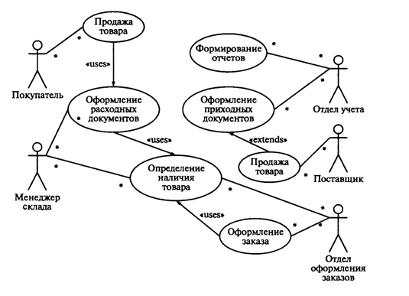
И 3 таблички:
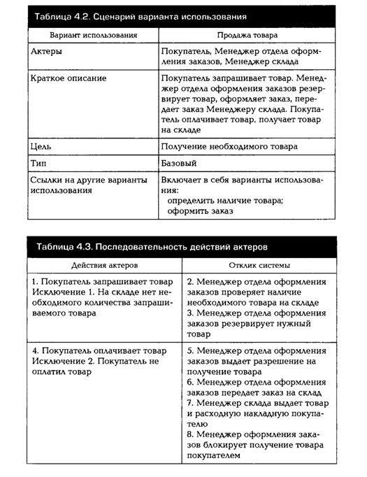
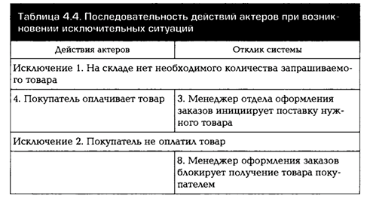
Работа

Диаграмма:

Таблицы:
Сценарии варианта использования
Варианты использования | Продажа товара
Актеры | Водитель, глава, администратор, ремонтник
Краткое описание | покупает нужную услугу, регулирует администратора, работает с документами, исполняет услугу водителя.
Цель | Покупка необходимого товара
Тип | Обычный
Ссылки на другие варианты использования | Включает:  - Определение овара  - Подготовку  - Выполнение

Последовательность действий актеров
Действия актеров | Отклик системы
- Водитель оформляет услугу  - Нет услуги в наличии / закончилась по времени | Администратор проверяет наличие. Резервирует, если нет услуги.
- Водитель покупает услугу  - Услуга недоступна | Администратор оформляет документы об услуге.  Сообщает водителю об готовности.  Сообщает ремонтнику об заказе.  Ремонтник подготавливает место.  Администратор отменяет услугу, если ремонтник не согласен или поменялись планы у водителя.

Последовательность действий актеров при возникновении исключительных ситуаций
Действия актеров | Отклик системы
Исключение 1: Нет услуги в наличии
 | Администратор узнает и представляет другую услугу.
Исключение 1: Водитель не оплатил услугу
 | Администратор блокирует получение услуги.

